Programme
TERRA VERDE
SAO TOME ET PRINCIPE
Accompagner les femmes dans la valorisation de leurs revenus.
2012-2013.

Sâo-Tomé e Principe, connue aussi sous le nom de L’ïle Cacao est un ensemble de deux îles principales et d’une quinzaine d’îlots au large des côtes gabonaises. Une certaine stabilité politique, des terres volcaniques et un climat de type équatorial, des richesses pétrolières et la beauté des lieux, sont de nombreux atouts pour le développement économique de cette ancienne colonie portugaise.

Cependant, malgré tous ses atouts, Sao Tomé-et-Principe reste l’un des pays avec le plus faible taux de développement humain et fait partie des Pays les Moins Avancés (PMA), laissant les populations les plus vulnérables, femmes et enfants, vivre dans des conditions d’extrême pauvreté.

Le but de Terra Verde Sao-Tomé-et-Principe est de faire en sorte que ces populations se réapproprient la richesse de leur pays. Il ne s’agit nullement d’imposer un modèle de développement, mais plutôt de donner des outils (formations, matériels, accompagnement…) pour aider ces communautés à mener à bien des initiatives visant à augmenter leurs revenus, mais aussi à faciliter leur vie au quotidien, à travers la mise en place d’une coopération forte entre les individus et une sensibilisation sur les principes du développement durable.

Qui sommes-nous ?
Terra Verde STP est une jeune association loi 1901 créé le 11 avril 2011, sous l’impulsion de son actuelle présidente, Elsa Garrido, originaire de ce pays.
Après de longues années d’absence, elle se heurte lors d’un voyage pèlerinage, à la misère dans laquelle vivent nombre de ses compatriotes, misère d’autant plus révoltante face aux richesses et à la beauté des lieux.
De retour en France, elle fonde l’association dont l’objectif principal est d’aider au développement économique et social de Sao Tomé-et-Principe en respectant et en promouvant les principes du développement durable, valeurs qui lui semblent essentielles à ses yeux. Pour se faire, elle voit dans la force et la volonté des femmes de ce pays un appui considérable pour son projet.

Nos actions…
…En France
En France, Terra Verde STP s’investit dans de nombreuses actions de sensibilisation et d’éducation au développement.
Elle fait participer des étudiants dans l’élaboration de projets (recherche de fonds, réflexion sur des problèmes techniques…) afin de les sensibiliser aux problématiques du développement durable, à l’engagement associatif et à la pauvreté dans les pays du Tiers-Monde.
Elle met en place des actions de promotions pour mieux faire connaître les conditions de vie des habitants de Sao Tomé-et-Principe en organisant des expositions photos, sculptures, peintures et bijoux , ventes de pain, tee-shirt au profit des actions mises en place.
Elle s’investit aussi dans tous types de manifestations liés au développement économique et à la pauvreté aux côtés d’autres associations. Les actions sont effectivement souvent menées en coopération avec d’autres intervenants afin de profiter d’une synergie de groupe et de rassembler les intervenants pour avoir plus de poids dans leurs démarches.
C’est ainsi, qu’en s’associant avec des intervenants du secteur sanitaire et social en France (Associations centrale de secours ambulancier de Loire-Atlantique), elle collecte des dons de matériels médicales pour les hôpitaux de l’Ile. Elle participe à la marche contre la misère organisée par la fondation Gandhi.
Photos Remise de dons et changement du convoi pour Sâo-Tome et Principe avec nos amis les Lions Club.
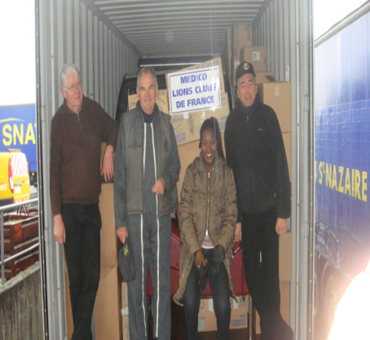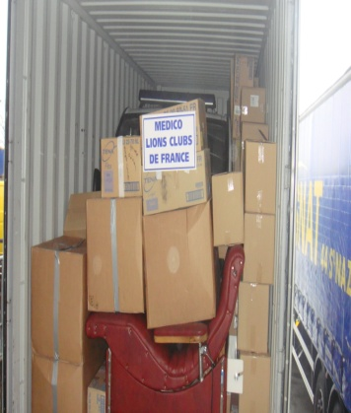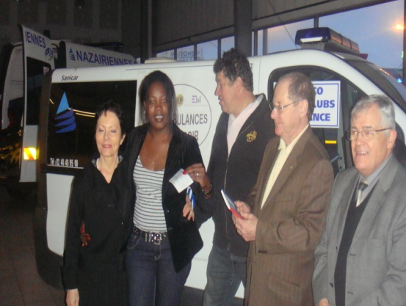

Et à l’étranger…
Terra Verde STP s’implique dans tous les domaines du développement : sanitaires et sociaux, éducatifs et économiques.
Terra Verde STP a déjà fait parvenir un convoi avec : Ambulance, matériels médicales, vêtements, chaussures, matériel scolaire pour les orphelins en travaillant en partenariat avec le Lion’s Club de Saint-Nazaire, Medico France, et le CSA 44 (Association Centrale de secours ambulancier de Loire-Atlantique) pour une valeur de 15000 euros.
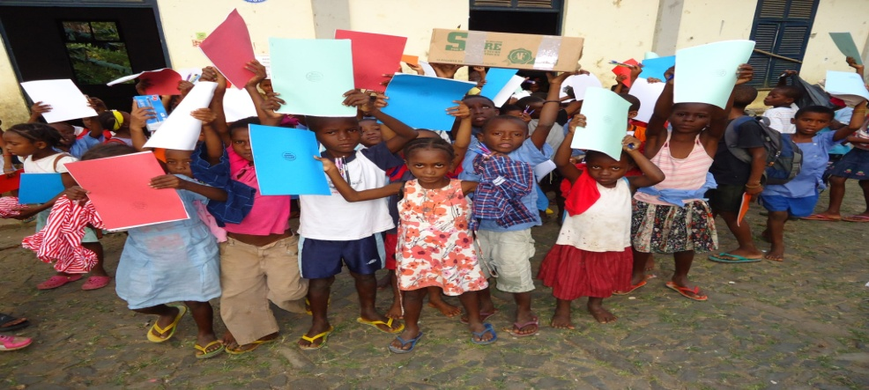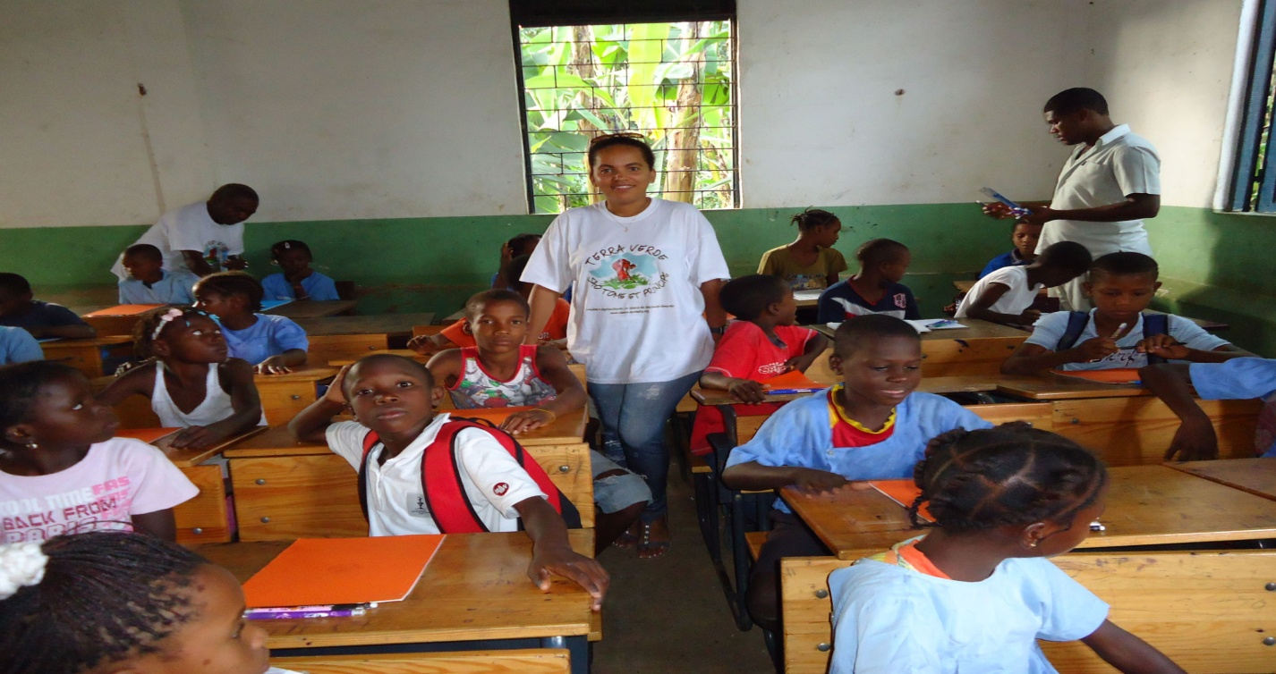
Ecole primaire roça Santa Luzia à Sâo-Tomé
L’Equipe de Terra Verde STP
L’équipe de Terra Verde bénéficie du merveilleux atout d’être à la fois présente en France et sur place, à Sao-Tome et Principe.
L’équipe en France :
« Lecture de droite à gauche »
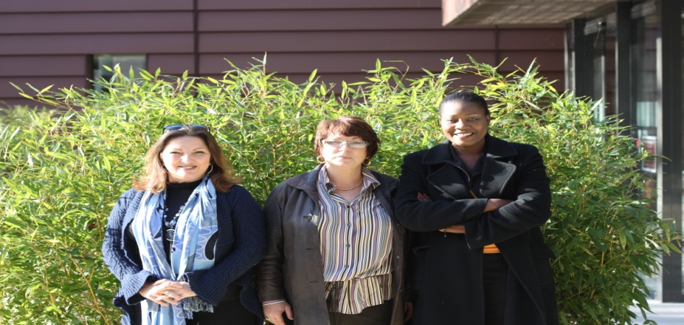
Elsa Garrido, fondatrice et présidente de l’association : née à Sao-Tomé et Principe, elle connait bien les conditions de vie des habitants de ce pays et bénéficie d’un réseau très important sur place sur lequel s’appuyer, gage important de réussite des missions mises en place là-bas. Sa générosité et sa combattivité donne une grande énergie à l’association et lui permettent de mobiliser et rassembler de nombreuses ressources pour mener à bien les projets.
Corinne Souriguére, secrétaire : Après une longue carrière de secrétaire dans le priver elle est aujourd’hui pensionner, Corinne a rejoint notre équipe en novembre 2012, décider à mettre tous sons savoir faire, sons temps et son énergie dans la gestion de projet et affaire administrative de notre association. C’est une femme de cœur.
Marie-Laure Judic, trésorière : Chef d’entreprise, forte expérience en gestion budgétaire et recherche de solution de récolte de fond pour nos actions ici et là-bas. Marie-Laure est une femme active et réactive le budget de Terra Verde est dans ces mains.

Sylvie Jean, adhérente de l’association : Médecin, elle apporte un réseau et un appui technique pour tous les projets sanitaires.
Anne Le verger, adhérente de l’association : Professeur d’histoire a la retraite, elle saura guider nos équipes sur place pour une meilleure compréhension et mise en place des manuels de formation, sons départ pour Sâo-tomé et Principe sera le 3 Janvier 2013, durer de la mission deux mois renouvelable.

L’équipe à Sao-Tomé et Principe :
Noemy Madina, porte-parole et représentante de l’association Terra Verde STP : Sa présence sur place permet d’aider à la bonne mise en place du projet et de faire connaître l’association sur l’ile.
Felisberto Vera Cruz, déléguer/chef de projet : Banquier a la retraite, 70 ans, il saura nous guider et élaborer le montage des dossiers financier avec sagesse en Portugais.
Manuel Ferreira bénévole: Militaire de carrière, spécialité en ressources humaine, son domaine déchiffré les articles de lois et traduction de nos dossiers, contrats du français au portugais.
Alberto Neto, directeur de la Croix Rouge à Sao-Tome, partenaire officiel : son réseau et sa connaissance des actions humanitaires sur Sao-Tomé et Principe sont un pilier de la réussite de l’association.
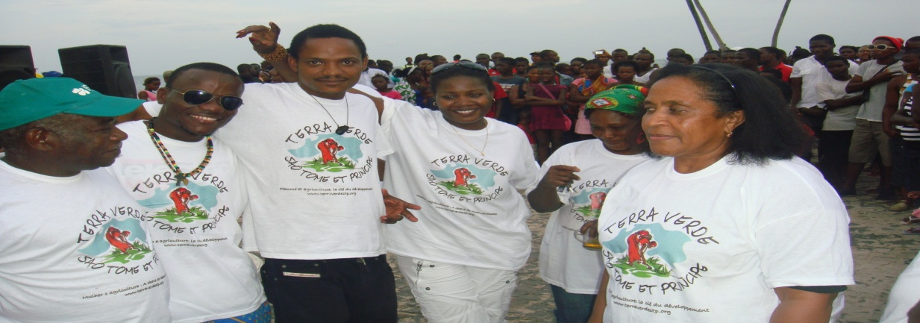

Notre projet ‘Sauver les Roças’
Le projet s’inscrit dans une longue démarche d’initiatives pour l’amélioration des conditions de vie des habitants de la région : appui sanitaire, appui scolaire, etc.
Ce projet s’est imposé de lui-même devant le constat suivant de la Présidente de l’Association : Sao Tome-et-Principe bénéficie de richesses naturelles incontestables, cependant les populations les plus défavorisées n’ont pas les moyens humains et matériels d’en tirer le maximum de profits.
A travers la mise en place d’un programme participatif de développement économique, l’association souhaite donc aider au développement de coopératives agricoles et de micro-entreprises en apportant un soutien technique, financier et matériel aux populations féminines essentiellement, piliers de la vie économique des Roças.
Il ne s’agit nullement d’imposer un modèle de développement, mais plutôt de donner des outils (formations, matériels, accompagnement…) pour aider ces communautés à mener à bien des initiatives visant à augmenter leurs revenus mais aussi à faciliter leur vie au quotidien à travers la mise en place d’une coopération forte entre les individus dans le respect des principes du développement durable.
Les objectifs du projet
Cinq objectifs ambitieux ont été fixés par l’association :
- Le premier : améliorer le niveau d’éducation des habitants sur les domaines agricoles et l’esprit d’entreprendre.
- Le deuxième : accompagner les habitants dans la mise en place et l’application de leur connaissance.
- Le troisième : améliorer les moyens d’exploitations des terres agricoles
- Le quatrième : valoriser la place des femmes dans leur société en développant leur esprit entrepreneurial.
- Le cinquième : développer les échanges entre Roças.
Le programme se veut très participatif, impliquant fortement les bénéficiaires.

La réalisation du projet
L’association prévoit de commencer par un nombre limité de Roças, le but étant de s’appuyer sur les expériences des premières Roças pour travailler avec les nouvelles communautés. En effet, Terra Verde STP souhaite que les bénéficiaires participent au maximum au programme. C’est pourquoi, elle désire que les personnes impliquées dans la première cohorte servent de pont, de facilitateur dans la mise en place du projet dans des nouvelles Roças sélectionnées en développant des échanges d’expériences et des échanges commerciaux.
Dans un premier temps, l’association interviendra donc sur la population féminine de quatre Roças, plus faciles d’accès mais avec des problèmes de pauvreté importants. Nous visons donc entre 80 et 120 bénéficiaires directs au démarrage.

Les activités prévues avec les communautés sont :
- Formation à l’esprit d’entreprendre et à la création de micro-entreprises et de coopératives agricoles en s’appuyant sur la Méthode CEFE (Competency-based Economies through Formation of Enterprise (Compétences Economiques par la Formation à l'Esprit Entrepreneurial) formation durant laquelle les bénéficiaires pourront réfléchir sur comment devenir acteur du développement de leur communauté, comment se réapproprier les richesses de leur pays. Le but est qu’ils choisissent les projets qu’ils souhaitent mettre en place et comment ils souhaitent les mettre en place.
- Mise en place de groupes d’épargne en s’appuyant sur la méthode VSLA (Village Savings and Loans Association)/ AVEC (Associations Villageoises d’Epargne et de Crédit).
- Mise en place de coopérative agricole et d’Activités Génératrices de Revenus pour valoriser les produits des récoltes ou pour apporter un autre revenu aux familles qui dépendront ainsi moins des aléas des récoltes.
- Apport de matériels agricoles suivant les besoins
- Formation aux techniques agricoles.

Réalisation attendues à la fin de la première année du projet

Terra Verde STP se fixe des objectifs minimums à la fin de la première année :
1/ Mise en place de deux coopératives agricoles
2/ Mise en place de deux Activités Génératrices de Revenus ou Groupes d’épargne.
3/ Formations d’une quarantaine de personnes à l’esprit entrepreneurial.
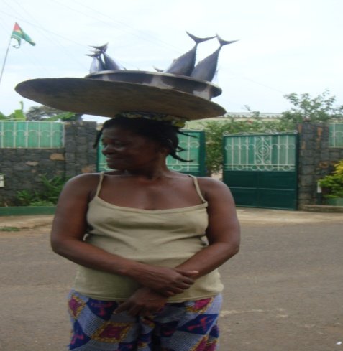

Besoins financier pour le lancement du projet

Besoin |  | Ressources
Matériels agricoles | 5000€ | Collecte de dons en nature | 5000€
Aide financière aux projets des communautés (coopératives, AGR…) | 10000€ | Collecte de dons en numéraire | 2000€
Formation CEFE et AGR | 4500€ | Aide de financeurs | 29500€
Formation agricole | 2000€
Frais de transport maritime, fonctionnement de l’association sur place (salaire, déplacement,…) | 15000€
Total | 36500€ | Total | 36500€

Les fonds récoltés sont destinés à plus de 60% directement aux communautés.

Ce projet est le projet phare de notre association, qui en attend beaucoup. Nous espérons que vous le soutiendrez autant que nous le soutenons.

Besoins en nature pour le lancement du projet 2013.

Création d’atelier de couture 10 femmes :
- Machines à coudre industriel, manuelles ou simples (humidité 70%)
- Tissus de toutes sortes, fils, aiguilles, ciseaux de couture
- Patrons de couture, femmes et enfants
- aiguilles de rechanges, canettes pour les machines etc…
-fer a repassé et accessoire de broderie.

Création d'une coopérative agricole :
- Tracteurs même anciens mais en état de fonctionnement,
- Fourches, bêches, etc....
- Brouettes

Besoin pour nos équipes sur place
-Véhicules tout terrain militaire rustique, déclasses(les routes sons impraticable et les roças difficile d’accès)

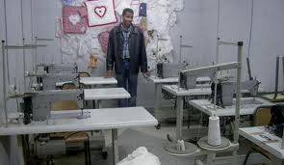

Besoin humanitaire

Action un vélo pour Sâo-Tomé :
-VTC (routes escarpés et accidentées)
les enfants font environ 7 kms pour aller à l'école et les femmes vont souvent travailler loin de chez elles à pied
- Vélos filles et femmes de préférence
- Pièces de rechange : chambres à air, rustines, etc...

Opération "aides aux écoles"
- cahiers, classeurs,
- crayons de bois, gommes, tailles crayons
- crayons de couleurs, feutres, compas, ciseaux
- feuilles de classeurs, feuilles de dessins, etc...
- Merci de ne pas donner de manuels scolaires (langue portugais)
-Jouets, jeux.

Opération aux orphelins et personnes âgées
- (climat tropical donc pas de vêtements chauds)
- Vêtements enfants de 0 à 16 ans (filles et garçons)
-Chaussures
Pour les personnes âgées :
Cannes, béquilles, déambulateurs, fauteuils roulants,
-vêtements, produits d’hygiène, médicaments (qui ne nécessite pas d’ordonnance ex : aspirine, pommade antidouleur etc…)

Parlez de nos projets autour de vous, peut-être que votre interlocuteur aurait un don à faire à l'Association Terra Verde Sao Tomé et Principe !
Nous vous remercions au nom des femmes et enfants de Sao Tomé pour votre solidarité et générosité.

Contactez-nous

Elsa Garrido, Présidente : contact@terraverdestp.org/ 06 27 05 62 90

Corinne Souriguère, Secrétaire : asso.fr@terraverdestp.org/ 06 22 73 24 41

Marie-Laure Judic, trésorière : asso.fr@terraverdestp.org/ 06 36 95 02 93

Facebook: https://www.facebook.com/pages/TERRA-VERDE-SAO-TOME-ET-PRINCIPE/110130129072112

Annexe :Press-book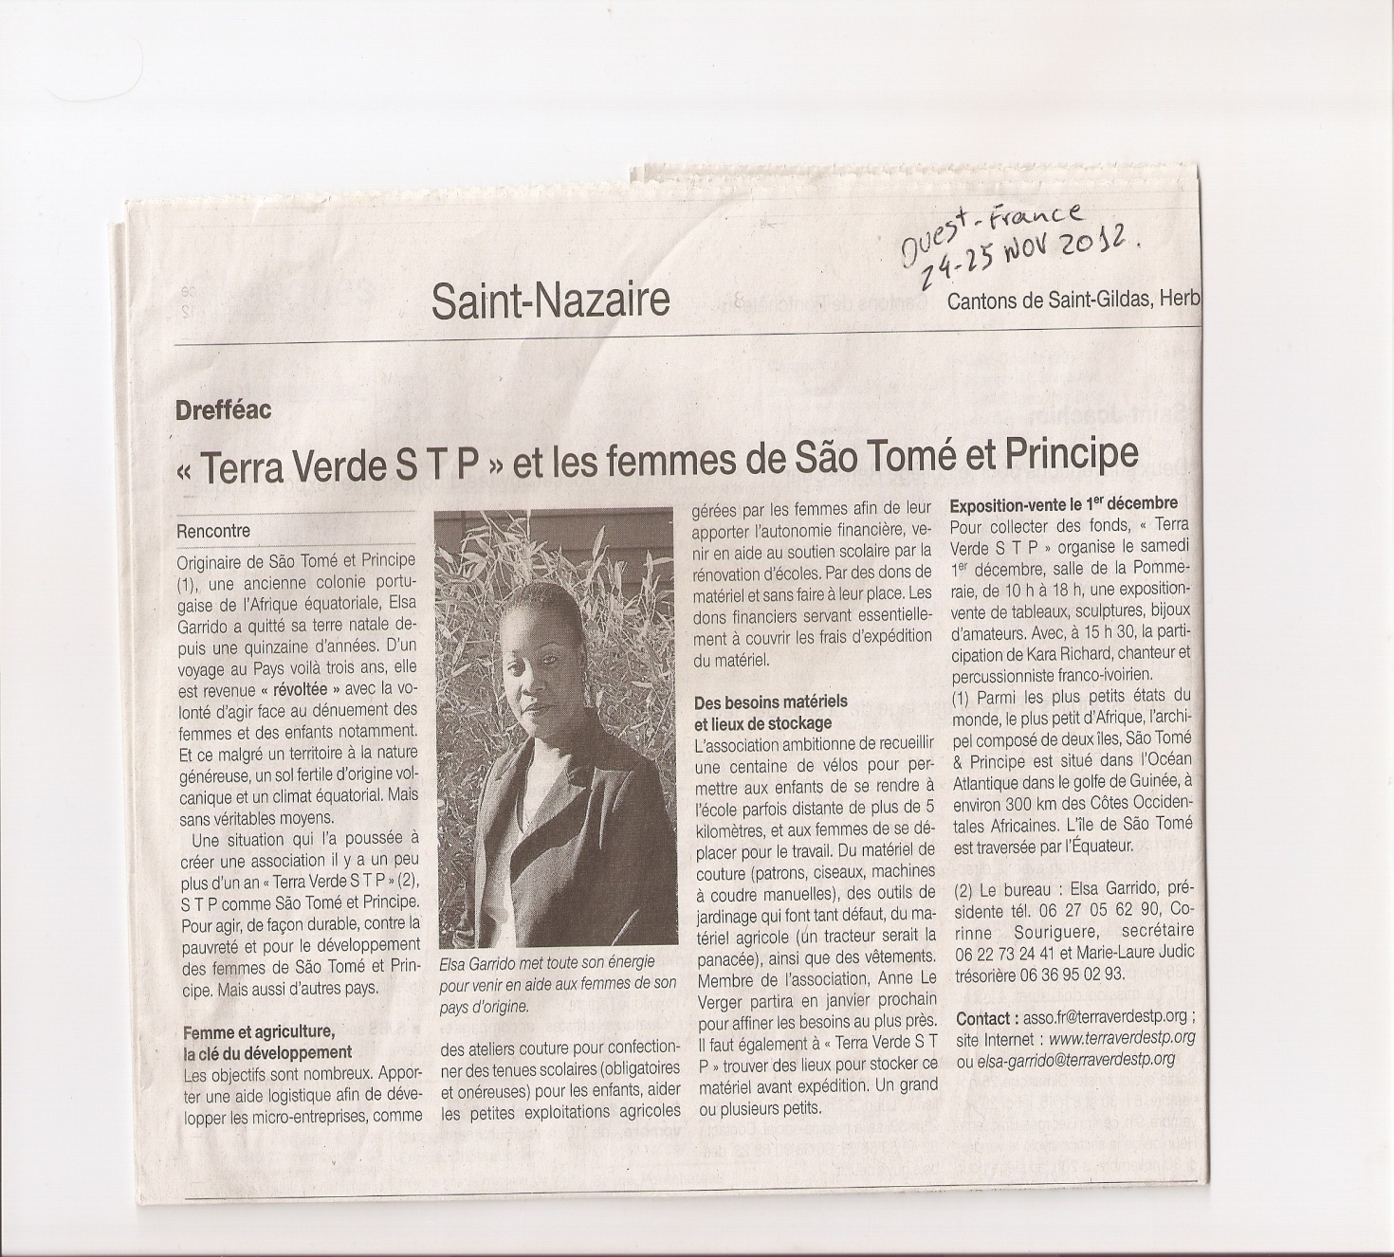
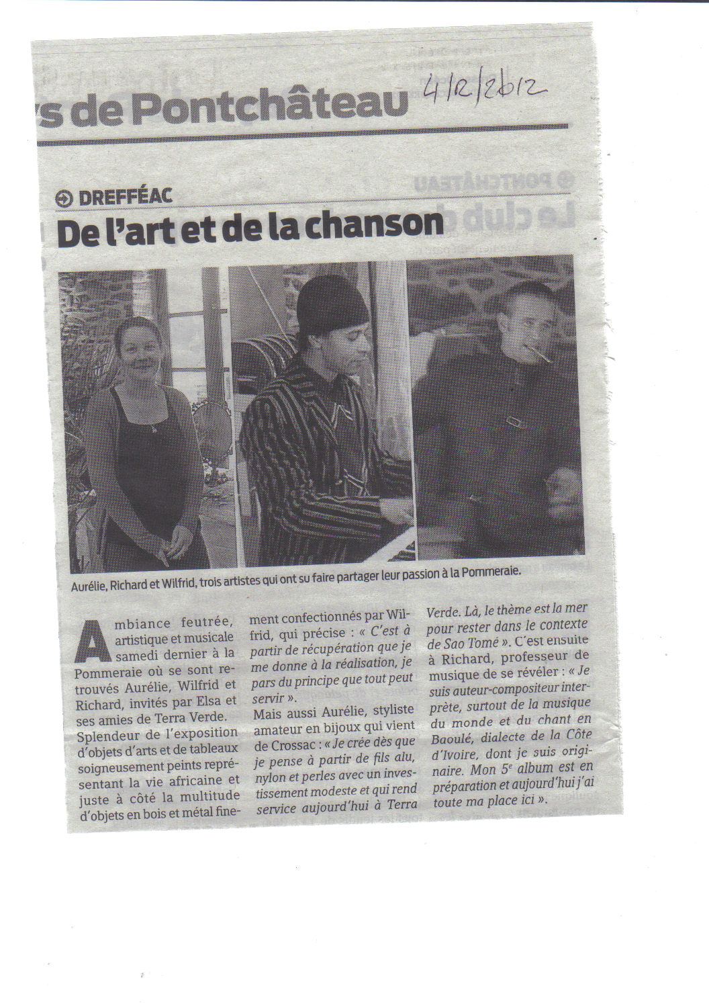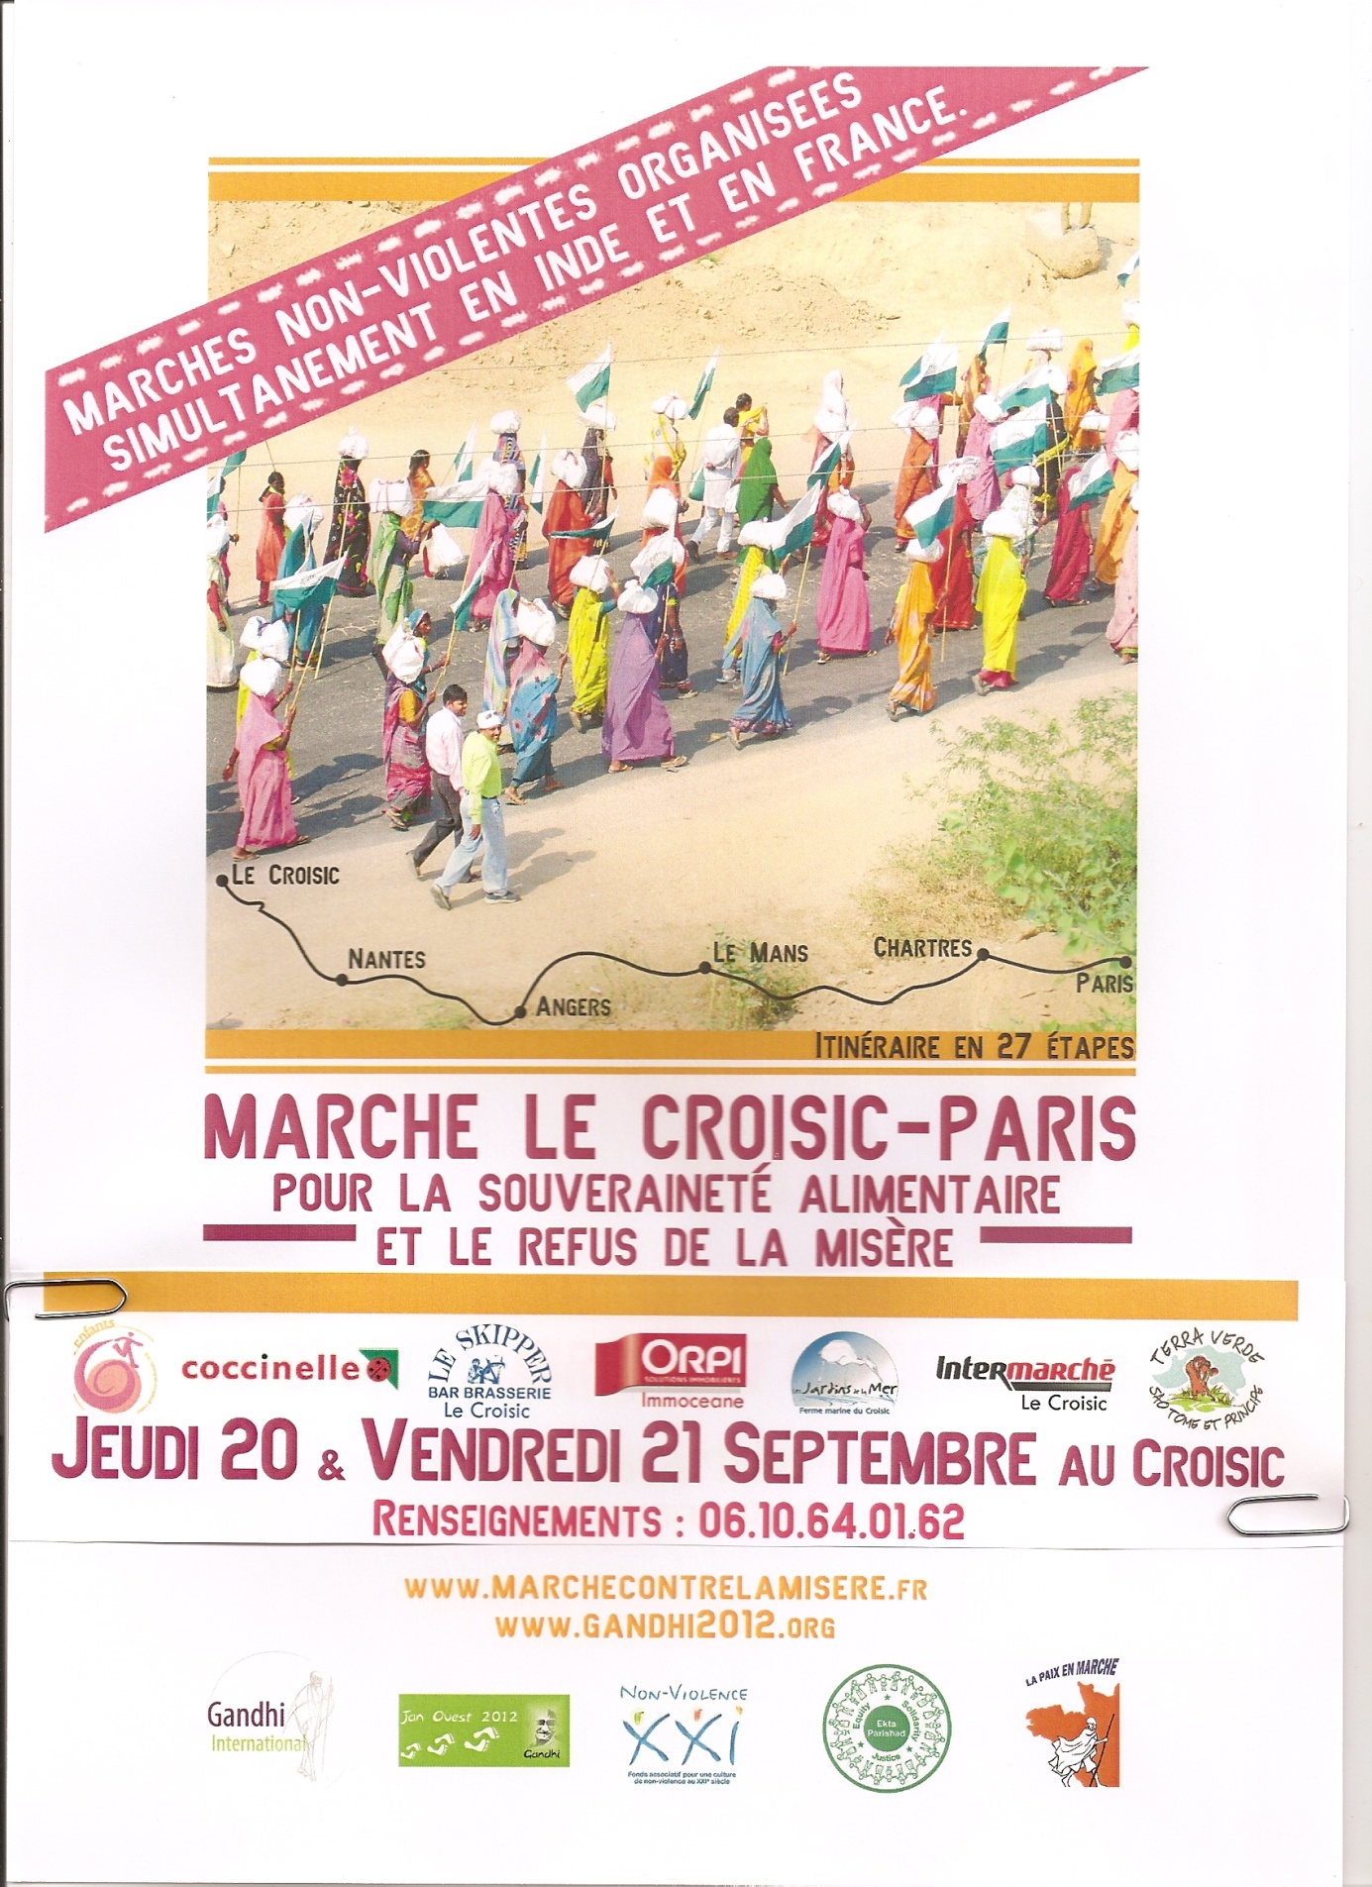

Nom des villages à Sao Tome-et-Principe

